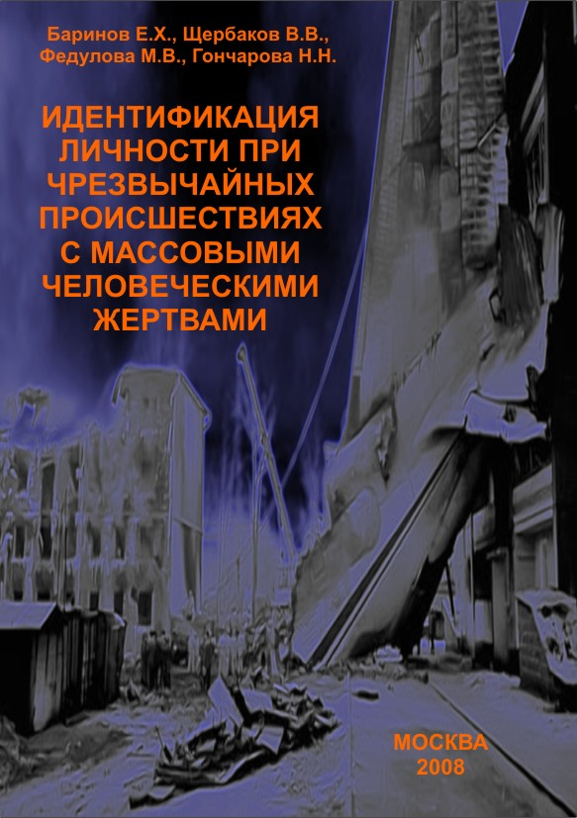
Баринов Е.Х., Щербаков В.В.,
Федулова М.В., Гончарова Н.Н.

ИДЕНТИФИКАЦИЯ ЛИЧНОСТИ
ПРИ ЧРЕЗВЫЧАЙНЫХ ПРОИСШЕСТВИЯХ
С МАССОВЫМИ ЧЕЛОВЕЧЕСКИМИ ЖЕРТВАМИ

Монография
Под редакцией члена-корреспондента РАМН, профессора Пиголкина Ю.И.

Москва, 2008

Баринов Е.Х., Щербаков В.В., Федулова М.В., Гончарова Н.Н. Идентификация личности при чрезвычайных происшествиях с массовыми человеческими жертвами: Монография под ред. Пиголкина Ю.И. - Москва.-2008.- 136 с.

В монографии описан опыт идентификации личности при массовых катастрофах в России и за рубежом. Приведены теоретические основы идентификации личности, дан обзор ее современных методов применительно к ситуациям с массовыми человеческими жертвами. Представлены алгоритмы экспертных действий в этих ситуациях с использованием компьютерной техники.

РЕЦЕНЗЕНТЫ:
Бураго Ю.И. – заведующий кафедрой судебной медицины ГОУ ВПО «Кемеровская государственная медицинская академия», доктор медицинских наук, профессор.
Гуляев В.Г.– профессор кафедры криминалистики Филиала Московской государственной юридической академии в г. Кирове, доктор медицинских наук.

Стоимость без учета пересылки - 150 рублей.
Монография отправляется наложенным платежом, по адресу указанному Вами.

Заказы можно направлять:
по тел. в г. Кирове - (8332) 25-71-61
факс - (8332) 27-29-27
СМС - (912) 8263246
Семенов Евгений Николаевич

